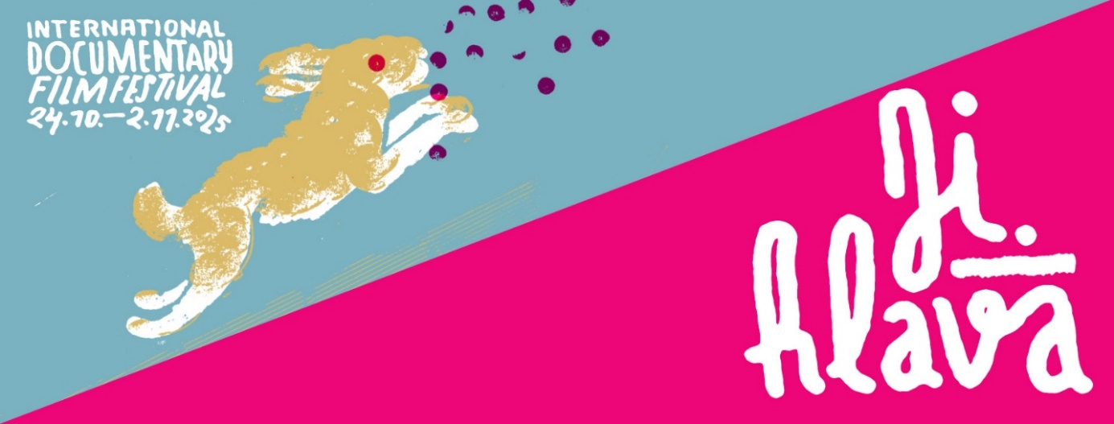

Devětadvacátou Ji.hlavu zahájí snímek Virtuální přítelkyně
Letošní dokumentární Ji.hlava začíná už za devět dní! Festival zahájí snímek Virtuální přítelkyně Barbory Chalupové, program nabídne více než tři sta filmů. Kromě nejnovějších snímků z Česka i zahraničí, nabídne festival i unikátní přehlídku filmů natočených filmovými kolektivy. Publikum se může těšit na filmový portrét Volodymyra Zelenského nebo na překvapivou reflexi Annie Ernaux očima francouzských středoškoláků a středoškolaček. Diskusní platforma Inspirační fórum se bude věnovat tématům lásky, Evropy, peněz a radikalizace. 29. MFDF Ji.hlava proběhne 24. října–2. listopadu.
Mezinárodní festival dokumentárních filmů Ji.hlava letos nabídne 305 filmů v soutěžních i nesoutěžních sekcích, z toho 76 ve světové, 28 v mezinárodní a 15 v evropské premiéře.
„Letošní Ji.hlavu dělí rok od třicetiletého výročí a postavení dokumentárního filmu se za tu dobu obrovsky proměnilo. Zatímco tři desetiletí dozadu byly dokumentární filmy vnímány spíše okrajově a téměř neexistovaly bez podpory veřejnoprávních televizí, dnes se bez nich neobejde žádný z velkých festivalů. Dokumenty ale nejsou v jejich soutěžních i nesoutěžních sekcích jen uváděné, odvážejí si z nich ceny včetně hlavních, jak se to stalo letos i v Karlových Varech. Tuto proměnu dokazuje i pestrá škála filmů, které jsou označovány jako dokumentární. Filmařky a filmaři pracují s prvky hraného filmu, experimentu i animace, stejně jako rozvíjejí dokumentární styly – od observace a časosběru, přes anketu po filmové eseje,“ říká ředitel festivalu Marek Hovorka.
„A není náhodou, že právě dokumentární film je mnohem otevřenější k filmařkám a dává jim ve srovnání s prostředím hraného filmu více příležitostí k vlastní tvorbě. Dokument je zkrátka už dlouhou dobu nejživější částí kinematografie a stojí za to sledovat, co všechno dokáže diváctvu zprostředkovat,“ dodává Hovorka.
Autorem znělky 29. ročníku Mezinárodního festivalu dokumentárních filmů Ji.hlava je renomovaný ukrajinský režisér Sergej Loznica, jehož díla spojují precizní pozorování reality s hlubokým humanistickým pohledem na historii i přítomnost. Znělka připravená pro letošní ročník se odehrává v metru ukrajinského města Dnipro.
„Záběry pocházejí z materiálu natočeného na jaře roku 2023 v rámci projektu The Invasion. Chtěl jsem zachytit život obyčejných Ukrajinců po celé zemi – od Charkova po Lvov, od Kyjeva po Oděsu – a pozorovat, jak válka ovlivňuje každý aspekt civilního života a proměňuje jednotlivce i společnost jako celek,“ vysvětluje Loznica. „Jak víme, v době války slouží stanice metra ve velkých ukrajinských městech – v Kyjevě, Charkově i Dnipru – jako protiletecké kryty. Na jedné straně tedy vidíme zcela běžnou, každodenní scénu: lidé vstupují do metra během ranní špičky a spěchají za svými povinnostmi. Na druhé straně ale víme, že tuto rutinní ranní situaci může kdykoli přerušit letecký poplach,“ dodává režisér, jehož filmy pravidelně soutěží na nejprestižnějších festivalech světa – od Cannes přes Benátky až po Berlinale – patří mezi nejuznávanější současné evropské dokumentaristy.
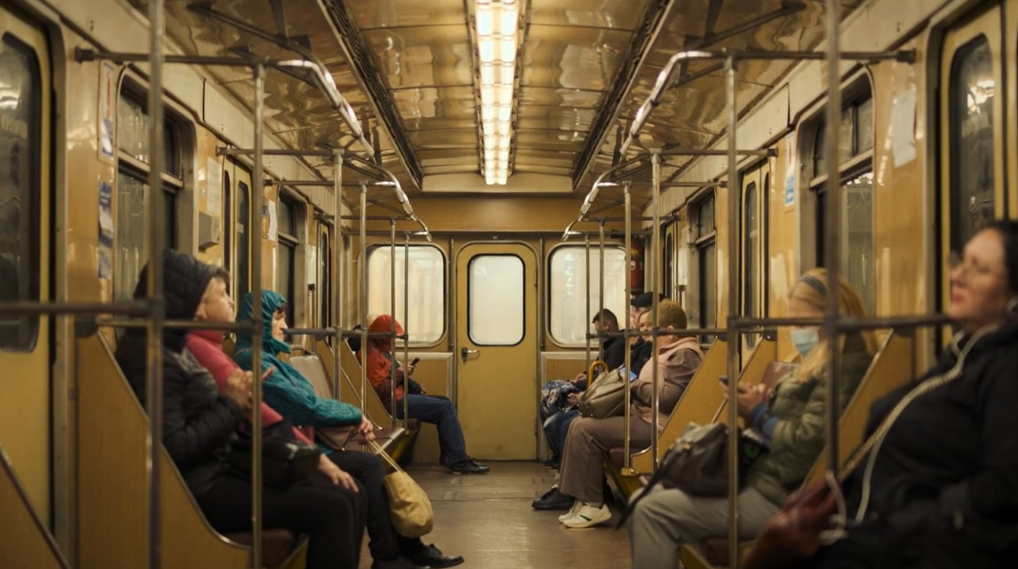Znělka 29. MFDF Ji.hlava (režie: Sergej Loznica)
Ji.hlava tradičně svěřuje tvorbu svých znělek výjimečným autorům a autorkám světové kinematografie – na této tradici se podíleli například Jean-Luc Godard, Godfrey Reggio, Kirsten Johnson či skladatel Jóhann Jóhannsson.
Ji.hlavu zahájí fenomén OnlyFans
Zahajovacím filmem letošního festivalu bude snímek Virtuální přítelkyně režisérky Barbory Chalupové, který nahlíží digitální intimitu a proměny vztahovosti v éře umělé inteligence.
„Je festivalovou tradicí, že Ji.hlavu zahajuje český nebo slovenský film. Letos jím bude výrazný snímek Virtuální přítelkyně talentované režisérky Barbory Chalupové, spoluautorky filmu V síti, a producentky Pavly Klimešové. Jejich film reflektuje aktuální i atraktivní téma, prostředí internetové platformy OnlyFans. Film neulpívá na povrchu a nestaví na senzacích, ale přibližuje obecnější téma samoty v digitálním světě. Internetová stránka OnlyFans se tak stává jen jednou z mnoha sociálních sítí a protagonistky a protagonisté filmu se zdaleka tak moc neliší od běžných uživatelů dalších sociálních sítí, jak by se na první pohled mohlo zdát,“ říká k zahajovacímu filmu Marek Hovorka.
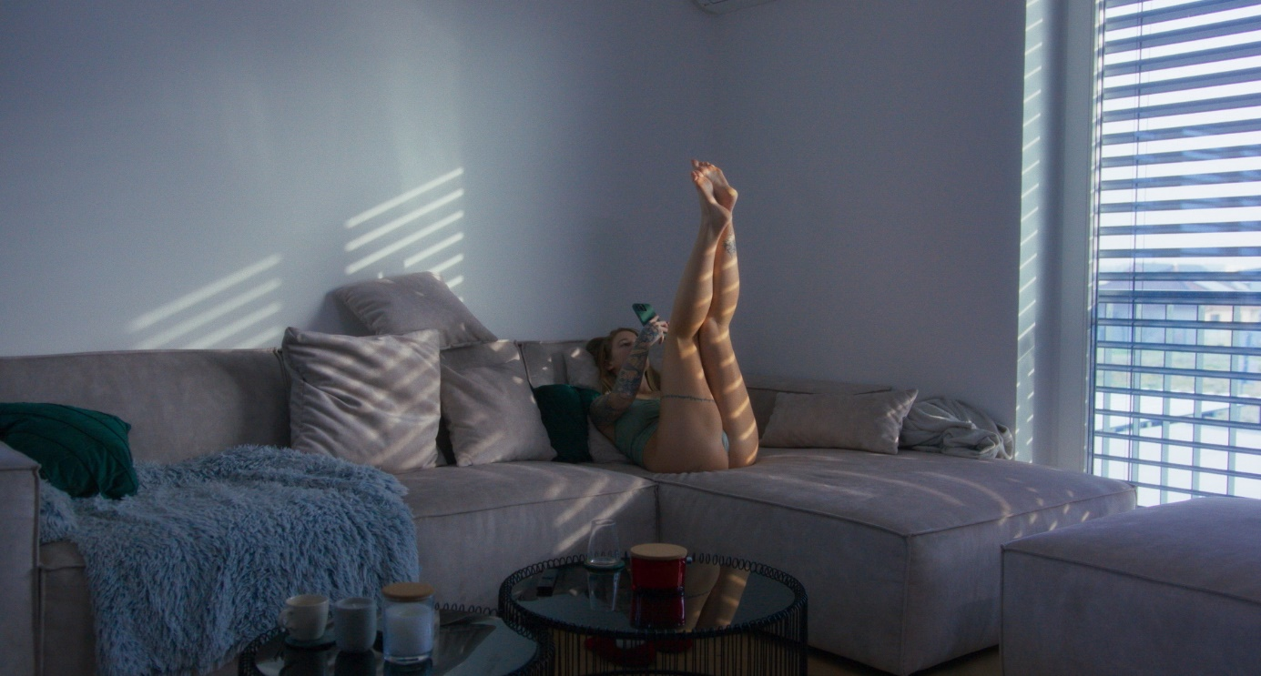Virtuální přítelkyně (režie: Barbora Chalupová)
Snímek skrze příběhy tří žen sleduje proces tvorby obsahu, konverzace s předplatiteli i každodenní dynamiku jejich partnerských a pracovních vztahů. Kde leží hranice mezi prací a intimitou a kdo je v tom celém vlastně obětí? „Virtuální přítelkyně není senzacechtivý pohled na erotiku, ale snaha porozumět tomu, jak se proměňuje intimita, vztahy a naše představy o blízkosti v digitálním světě,“ říká režisérka Barbora Chalupová. „Publikum v Jihlavě je zvídavé a citlivé. Vnímá současné fenomény bez předsudků a hledá filmy, které otevírají prostor pro dialog. Jsem ráda, že právě na tomto festivalu, který dává prostor eticky citlivým a odvážným dokumentům, může letošní ročník otevřít právě náš film,“ dodává režisérka. Film bude uveden v sekcích Opus Bonum a Česká radost.
Opus Bonum: nevěra i sedmihodinová filmová meditace
Soutěžní sekce Opus Bonum, která nabízí to nejzajímavější se světového dokumentu, letos přinese 15 snímků a klade důraz na hranice – osobní, duchovní, společenské i geografické – a na jejich proměnlivost v dnešním světě. Snímky spojuje hluboká pozornost k lidské zkušenosti, schopnost proměnit osobní příběhy v obecnější reflexi a vizuální citlivost, která odhaluje, jak je naše identita formována okolním světem – tělem, krajinou, vírou i časem.
„Hlavní soutěžní sekce Opus Bonum je výběrem druhých a dalších filmů autorů a autorek. Kromě českého filmu Virtuální přítelkyně a slovenského filmu Hranice věrnosti představí své novinky tvůrci z Mexika, Chile, Indie, Číny, ale i Kosova, Bulharska, Velké Británie či Švýcarska. Letos poprvé jsme do výběru zařadili sedmihodinový film, opus švýcarsko-kanadského filmaře Petera Mettlera, naopak nejkratší snímek v hlavní soutěži má šedesát pět minut a představí jej chilský režisér Carlos Araya Díaz,“ přibližuje sekci Marek Hovorka.
Hranice věrnosti slovenské režisérky Diany Fabiánové zkoumají otevřené manželství skrze pohled samotné režisérky, která obrací kameru proti sobě i svému partnerovi a odhaluje etické i emocionální vrstvy intimity. Tragikomický snímek Všechno dobře dopadne (nakonec) Maximiliena Dejoieho sleduje bývalou sexuální pracovnici Katelyn, jejíž cesta za vírou, smyslem a vykoupením se proměňuje v podobenství o americké společnosti.
Sedmihodinový filmový deník Dokud roste zelená tráva: Deník v sedmi částech oceňovaného švýcarsko-kanadského režiséra Petera Mettlera nabízí meditaci o lidském bytí, čase a místech, která obýváme. Od kaňonů a pouští po lesy a jeskyně odkrývá univerzální zkušenosti života a smrti a propojuje velkolepé krajinné obrazy s intimními detaily každodennosti. Dokument Súfijské zpěvy ve vesnici 1PB indické režisérky Surabhi Sharma přenáší diváka do Thárské pouště v západním Rádžasthánu, kde muslimská komunita hudebníků uchovává poezii a hudbu překračující hranice náboženství i národa. Film citlivě ukazuje propojení lidí s krajinou, kulturou a prostředím, které formuje jejich identitu.
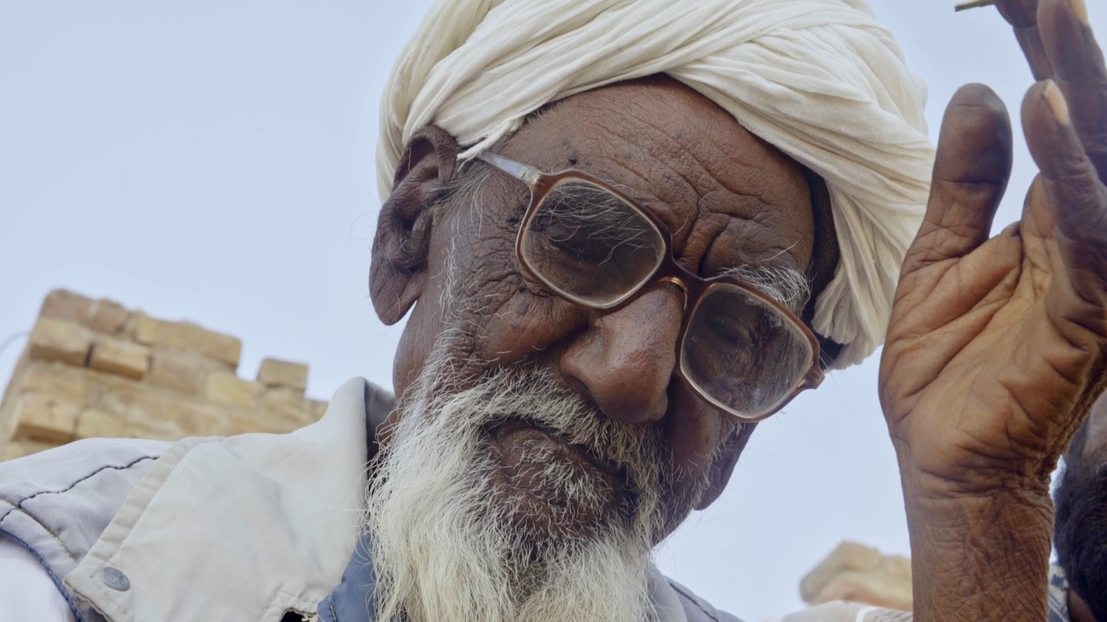Súfijské zpěvy ve vesnici 1PB (režie: Surabhi Sharma)
Krajina je důležitým významotvorným prvkem i v dokumentu Návratové centrum Bürglkopf rakouské režisérky Lisy Polster. Film staví do ostrého kontrastu malebnou alpskou scenérii Tyrolska s bezvýchodností a izolací lidí, kteří v této krajině žijí nedobrovolně – odmítnutých žadatelů a žadatelek o azyl umístěných na vrcholu hory Bürglkopf. Panoramatické záběry hor a pastvin vytvářejí iluzi klidu a svobody, kterou však okamžitě rozbíjí vědomí existence přísně střeženého centra. Všechny snímky sekce Opus Bonum naleznete zde.
První světla: vojenská loď i azyl v Tunisu
Soutěžní sekce První světla představí celkem 11 výrazných debutů a nabízí pohled na lidskou zkušenost v izolaci, v přechodných či krizových situacích a v proměnlivém světě. Dokumenty z této sekce zkoumají otázky identity, solidarity, zranitelnosti a hledání smyslu v kontextu současných sociálních, politických i kulturních tlaků.
„V posledních letech jsme věnovali velké úsilí komunikaci s filmovými školami v Evropě i mimo ni. Ji.hlava dlouhodobě objevuje talentované začínající filmaře a filmařky, a to prohlubujeme i ve filmovém i industry programu. První světla proto letos nabízí pouze filmové debuty. Podle statistik až sedmdesát procent filmařů a filmařek po svém prvním celovečerním filmu nikdy nenatočí druhý. Proto je důležité o začínající filmařky a filmaře pečovat, je to jedna z klíčových zodpovědností filmových festivalů,“ říká Marek Hovorka. „Výjimečným zážitkem bude projekce filmů vzniklých v rámci workshopu proslulé kubánské filmové školy, který vedli renomovaní filmaři Gianfranco Rosi a Jean Perret,“ dodává Hovorka.
Výrazným českým zástupcem je film Minimum lásky debutantky Maji Penčič. Autorka se s kamerou vydává do pražských ulic a skrze spontánní rozhovory s mladými lidmi skládá výmluvný obraz jejich hodnot, pochybností i frustrací. „Jak se dneska máte?“ zní úvodní otázka, na níž málokdo odpovídá s opravdovou spokojeností. Film zachycuje upřímný portrét generace, která hledá smysl života v době klimatické krize, válek i vyhaslých ideálů – generace, která má „minimum lásky“, ale možná o to víc touhy po opravdovosti. Výrazný filmový debut uvede také sekce Česká radost. „Ten film jsem já. Je to můj jazyk, moje řeč, moje vyjádření se k okolnímu světu. Řekla jsem to ve čtyřiasedmdesáti minutách, ale to by byl vcelku dlouhý monolog,“ říká režisérka.
Belgický observační dokument Připravit se! v režii Daphne van den Blink sleduje skupinu mladých námořníků na palubě lodi Louise-Marie během klíčového výcviku NATO. V prostředí uzavřeného vojenského mikrosvěta se zrcadlí napětí mezi povinností, rutinou a lidskostí. Režisérka zachycuje každodennost vojáků, kteří „stále čekají na rozkaz“ – v nepřetržité pohotovosti, jež se stává psychickou i morální zkouškou. Z banálních úkonů, únavy a ticha mezi poplachy se postupně skládá obraz války, která sice neprobíhá, ale neustále se nacvičuje.
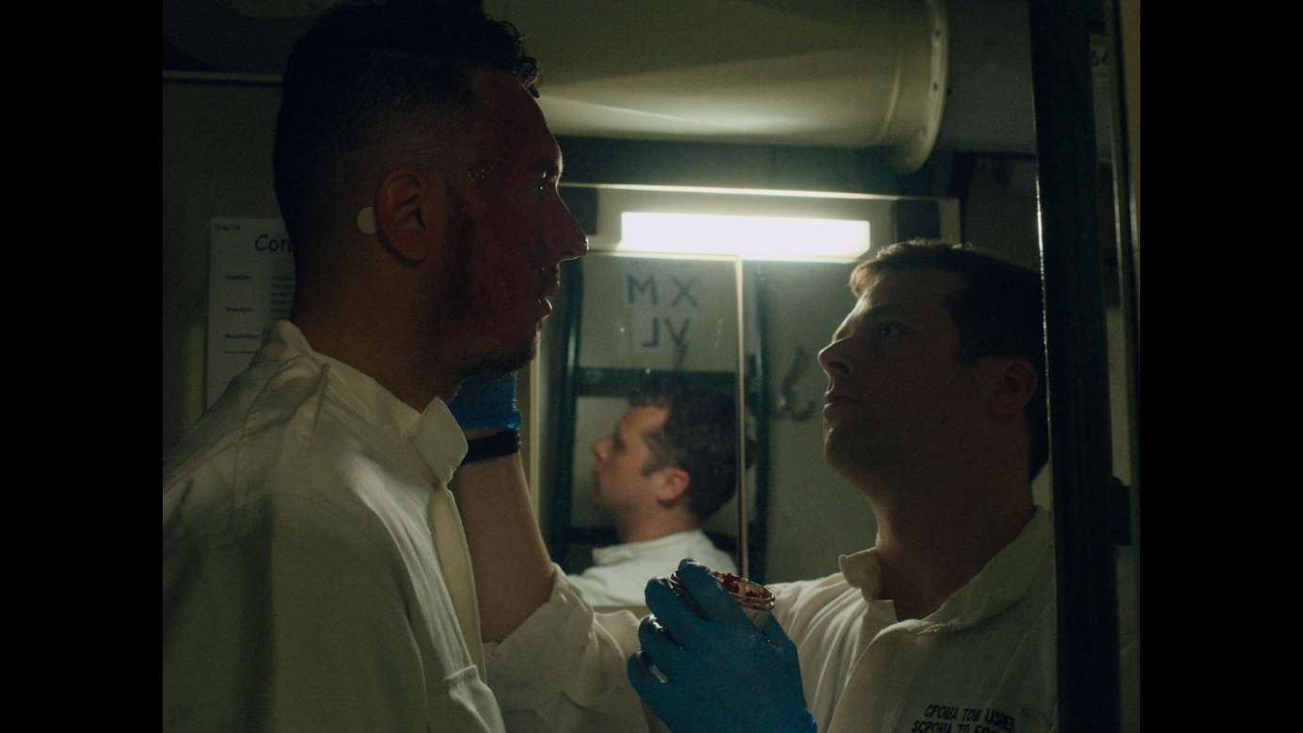Připravit se! (režie: Daphne van den Blink)
Dokument Poutníci tuniské režisérky Rim Harrabi pak zachycuje osudy osmi lidí různých národností, kteří během prvního covidového lockdownu nalezli útočiště ve staré italské budově na předměstí Tunisu. Izolace od vnějšího světa proměňuje dům z roku 1905 v živoucí kroniku osobních i kolektivních pamětí. Film se stává meditací o lidské křehkosti i o tom, jak sdílený prostor může v čase krize proměnit cizince v komunitu. Všechny snímky sekce První světla zde.
Česká radost: Kaprálová, politický marketing i portrét jedné generace
Soutěžní sekce Česká radost představuje 18 nových českých dokumentů, které reflektují široké spektrum společenských, kulturních i osobních témat. Letošní výběr zkoumá otázky paměti, identity, vztahu člověka k přírodě a společnosti a aktuální sociální, politické či kulturní souvislosti.
„Český dokumentární film, zastoupený více než dvěma desítkami novinek v různých soutěžních sekcích, ukazuje své sebevědomí. Jde o filmy českých režisérek a režisérů, ale i koprodukce českých producentských společností, které se podílejí na vzniku filmů ukrajinského filmaře Vitalije Manského, slovenských tvůrců a tvůrkyň Viery Čákanyové, Zuzany Piussi a Martina Kollára či polské režisérky Weroniky Miczewské. Letošní Česká radost přináší pozoruhodné celovečerní debuty Maji Penčič či Michala Böhma, i premiéry etablovaných tvůrců. Diváci se mohou těšit na rozmanitou výpověď nejen o české současnosti,“ přibližuje Marek Hovorka.
Na programu je například observační snímek Vládce Grolich režiséra Jakuba Ondráčka, který nabízí autentický vhled do kampaně jihomoravského lidoveckého hejtmana Jana Grolicha před krajskými volbami v roce 2024. Kamera sleduje živé diskuze o podobě volebních plakátů, rozdávání koláčů i povolební dilemata, která ukazují, jak si kandidát udržuje image člověka, jenž chce dělat věci po svém. „S nástupem sociálních sítí dostali politici do rukou mocný nástroj. Zformoval se nový prostor politického jeviště. Vládnout bude ten, kdo ho dokáže nejlépe naplnit. Film je observačním pokusem zachytit současnou politickou kampaň a to co se děje za její oponou,“ říká Jakub Ondráček.
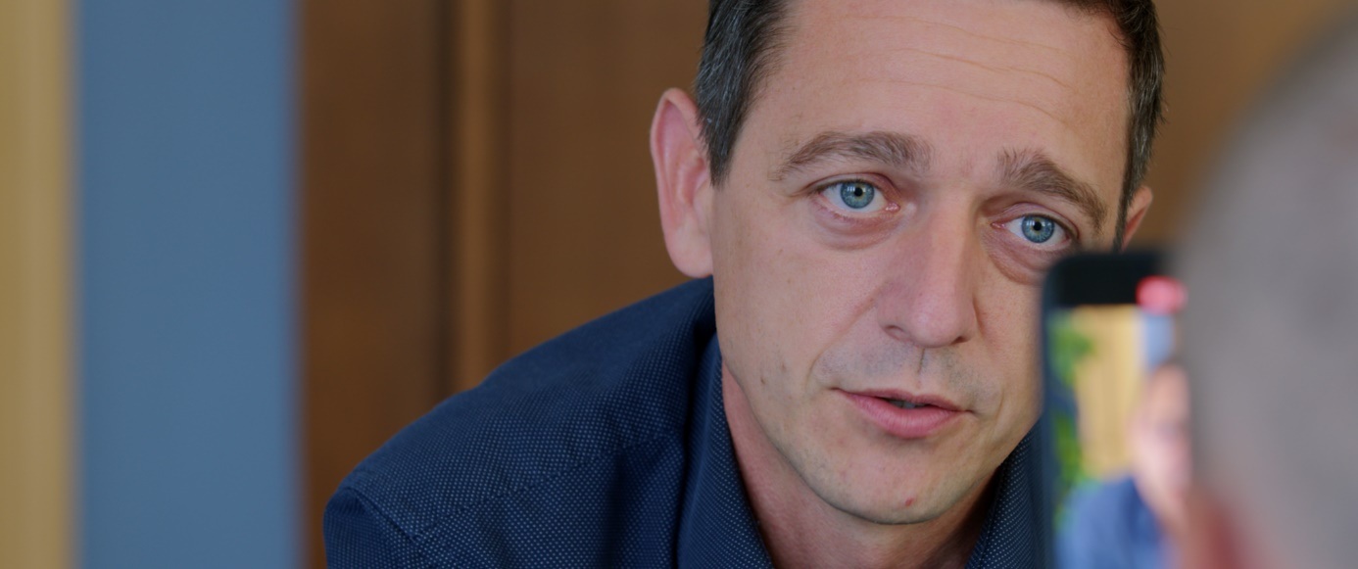Vládce Grolich (režie: Jakuba Ondráčka)
Sekce představí také dokument Kaprálová režiséra Petra Záruby, který rekonstruuje krátký, ale intenzivní život české skladatelky Vítězslavy Kaprálové. Film využívá archivní záběry a dopisy, které mladá umělkyně posílala své rodině, a paralelně sleduje novou generaci dirigentek, například Biancu Maretti, při interpretaci jejích skladeb.
Časosběrný film Amiřiny děti Markéty Ekrt Válkové pak sleduje po dobu deseti let syrskou rodinu, která se snaží integrovat v Praze, a ukazuje složitosti adaptace, generací a kulturní identity v novém prostředí. „Můj vztah s rodinou se léty proměňoval. Poměrně dlouho nám trvalo než jsme se sblížili a začali si věřit. Automaticky jsem se hned od začátku stala někým, kdo rodině bezprostředně pomáhá se vším co je potřeba. Jinak to ani nešlo,“ říká režisérka.
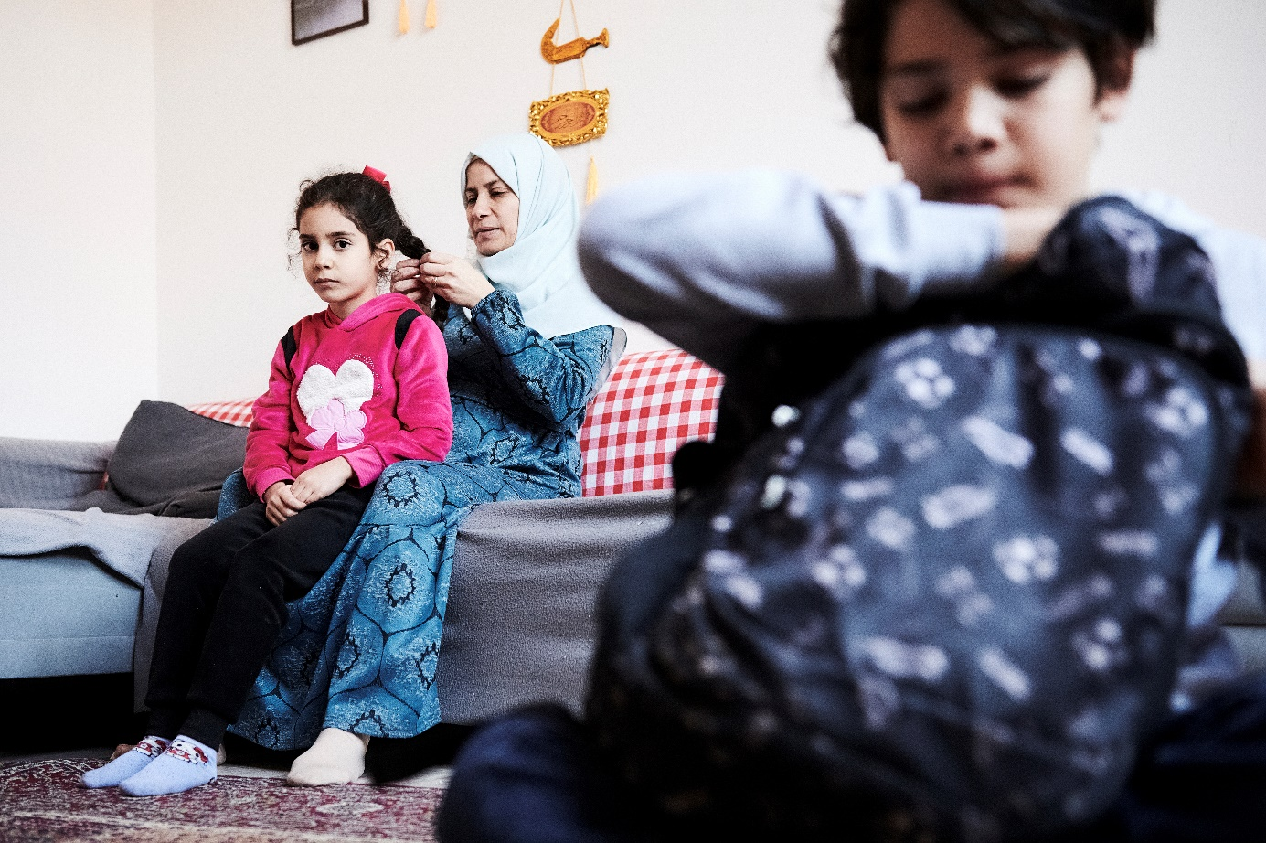Amiřiny děti (režie: Markéta Ekrt Válková)
A jaké snímky program dále nabídne? Film Při zemi Tomáše Elšíka stojící na pomezí lyrické eseje a environmentální detektivky sleduje Kláru a Pavla, kteří naslouchají tichu české krajiny – pátrají po ohrožených dravcích, obnovují mokřady a kosením chrání louky. Snímek, inspirovaný myšlenkami Davida Abrama, zkoumá, zda je možné obnovit rovnováhu mezi člověkem a přírodou, která mizí před našima očima. Vitaly Mansky v Času do zásahu ostře reflektuje současnou ukrajinskou realitu: ve Lvově se ve školách učí děti, centrum zaplavují turisté, místní se scházejí v kavárnách. Přesto je normalita života nabourávána důsledky ruské agrese. Na hřbitovech jsou vykopávány nové hroby pro padlé vojáky, smuteční hudbu protíná zvuk sirén. Vitalij Manskij v Ji.hlavě uvede tříhodinový portrét rodného města, který je zároveň poctou lidem, kteří si snaží zachovat důstojnost, soudržnost a odvahu.
Dokument Sang: Dítě prachu režisérky Weroniky Mliczewské je příběhem Sanga, který celý život nese stigmatizující nálepku „dítě prachu“ – nechtěného potomka vietnamské matky a amerického vojáka. Desítky let po válce ve Vietnamu pátrá po svém otci a doufá, že test DNA mu pomůže najít svou novou rodinu, přičemž musí opustit tu stávající. „Otcovství ve Vietnamu je tvým společenským postavením. Když se ti stane něco zlého, tvůj otec je tvým pojištěním na celý život… nemít otce znamená, že nemáš společenský význam,“ říká Mliczewska.
Martin Kollár v meditativním Letopisu skládá z dlouhodobě natáčených obrazů krajiny, architektury, zvířat i lidí vizuálně precizní mozaiku současného Slovenska. Výsledkem je pozoruhodně přesný, a přesto snově působící portrét země, která je nám důvěrně známá i znepokojivě cizí zároveň, zatímco Viera Čákanyová se v Bardu opět ponoří do digitálních a filozofických vrstev bytí.
Dokument Velký vlastenecký výlet Robina Kvapila sleduje dva Čechy a jednu Češku, kteří půl století po okupaci Československa vyrážejí opačným směrem – na Ukrajinu. Chtějí na vlastní oči vidět válku, o níž si „myslí své“. Tragikomická road movie, natočená uprostřed bombardované krajiny, je nejen emotivním svědectvím o odvaze Ukrajinců, ale i ostrou reflexí toho, že nám často víc než na cizích životech záleží na vlastní pravdě.
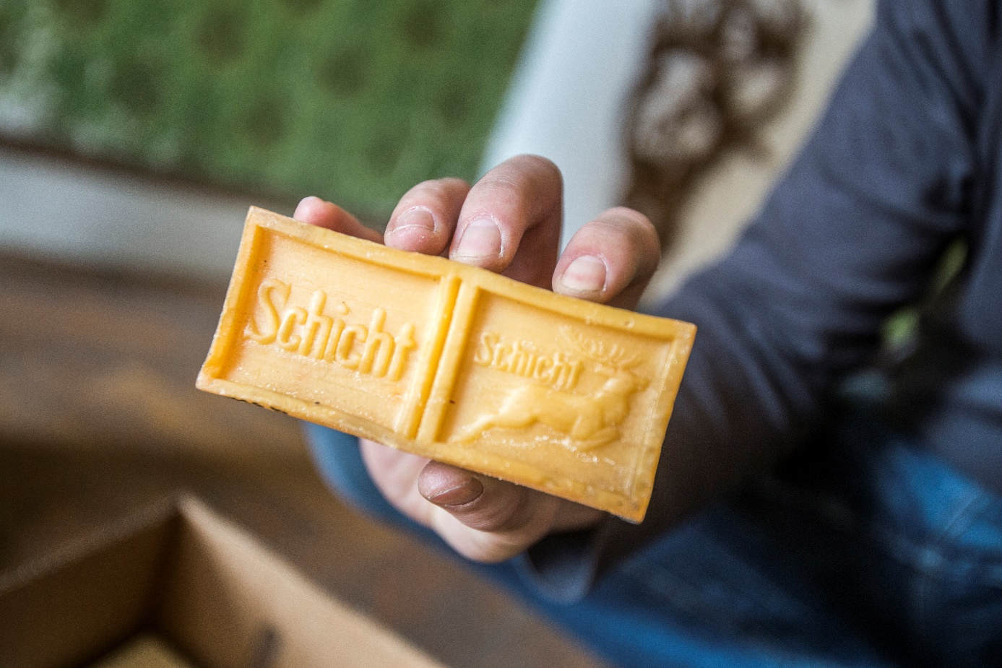Království mýdlových bublin (režie: Taťána Marková)
Království mýdlových bublin Taťány Markové rekonstruuje fascinující příběh rodiny Schichtů, zakladatelů legendárního „mýdla s jelenem“. Z malého podniku vyrostl během století nadnárodní koncern, který přežil války, rozpad říší i nucený odsun. Film poutavě sleduje, jak potomci kdysi slavné rodiny pátrají po svých kořenech. Osobní i historickou rovinu propojuje i snímek Fittko: Odpor a exil Allegre Stodolsky, dokudrama věnované levicové intelektuálce Lise Fittko, která během druhé světové války pomáhala lidem na útěku před nacisty – včetně Waltera Benjamina či Hannah Arendt. Environmentální a spirituální roviny propojuje analytický dokument Hlas lesa Zuzany Piussi, který se noří do polarizované debaty o podobě slovenských lesů. Film dává prostor vlastníkům, myslivcům i ekologům a otevírá otázku, komu vlastně krajina patří – a zda jsme ještě schopni o ní společně rozhodovat bez ideologických bitev. Všechny filmy České radosti naleznete zde.
Svědectví: stromy, Polsko i portrét filmaře
Soutěžní sekce Svědectví představuje filmy, které zkoumají autentickou lidskou zkušenost a reflexi minulosti i přítomnosti. Spojuje je důraz na osobní a kolektivní paměť, vztah člověka k prostředí a společnosti a schopnost prostřednictvím příběhů otevírat hlubší pohled na sociální, kulturní či historické souvislosti. Sekce nabídne 15 filmů.
Mezi českými tituly zaujme osvětový dokument Zalesněná budoucnost Petra Krejčího, který zkoumá vztah člověka k lesům a jejich roli jako strážců krajiny a paměti. Režisér hledá odpovědi napříč profesemi – od architektů, dřevorubců a učitelů až po aktivisty – a inspiraci nachází u indiánského kmene, čímž divákům otevírá pohled na hlubokou civilizační provázanost člověka a stromů. „Film se zaměřuje na lesy ve východní části Spojených států a přináší příběhy a setkání s lidmi, kteří si lesů váží a chtějí je předat budoucím generacím. Patří mezi ně členové kmene Menominee, soukromí vlastníci půdy, lesníci, sběrači, dřevorubci, architekti, novináři i řemeslníci. Ve světě, kde je osm miliard lidí je důležitější než kdy dříve navazovat propojení s přírodou skrze prožité zkušenosti a vyprávění,“ říká režisér.
Snímek Polsko proti dějinám polské herečky a režisérky Joanny Grudzinské zkoumá dopady kontroverzní knihy Jana Tomasze Grosse Sousedé, která odhalila, že pogrom ve vesnici Jedwabne v roce 1941 nebyl dílem Němců, ale místních obyvatel. Film zároveň mapuje další tragédie, například pogromy v Radzilowě či poválečné události v Kielcích v roce 1946, a otevírá diskusi o historické paměti, kolektivní odpovědnosti a zakořeněném antisemitismu. Prostřednictvím svědectví přeživších a archivních materiálů snímek ukazuje, jak obtížně se polská společnost vyrovnává s vlastní minulostí a jak historie formuje současnou identitu i morální reflexi.
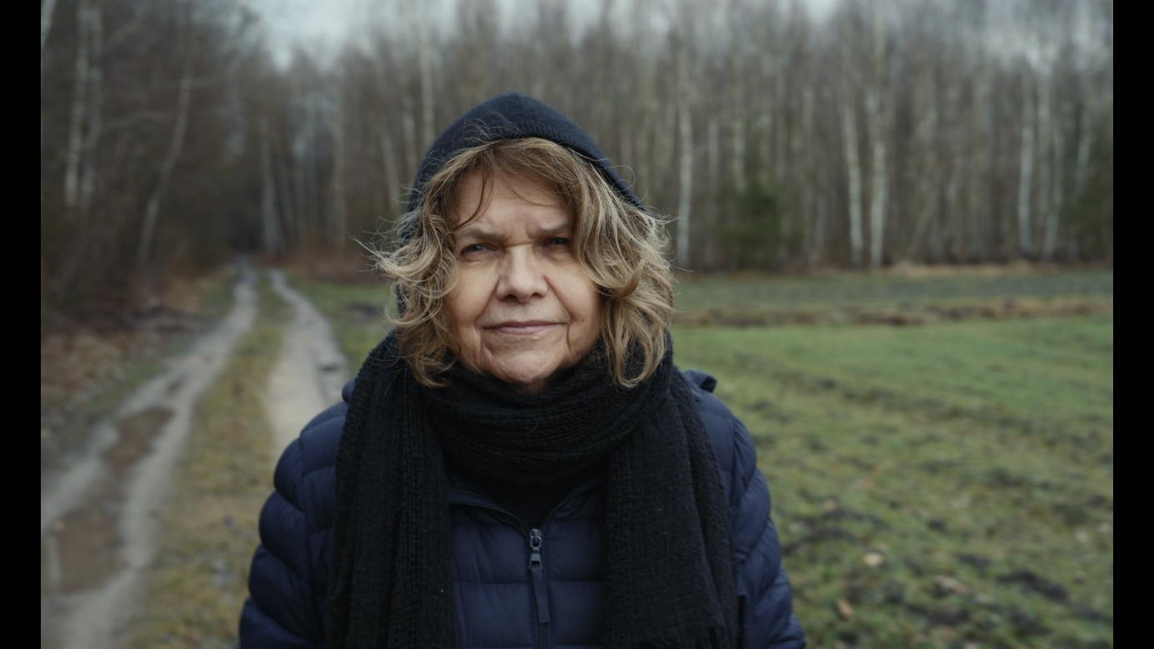Polsko proti dějinám (režie: Joanna Grudzinská)
Lotyšský dokument Podnieks o Podnieksovi. Svědek dějin autorek Antry Cilinské a Anny Viduleje představuje život a dílo Jurise Podniekse (1950–1992), průkopníka evropského dokumentu. Pomocí osobních deníků, fotografií a filmových záznamů nabízí naléhavý portrét filmaře, jehož posedlost být „u toho“ během zásadních událostí – od rozpadu Sovětského svazu po boj Lotyšů za svobodu – se stala zároveň jeho životním údělem. Dokument odhaluje nedokončené dílo a nevyjasněné okolnosti smrti Podniekse, připomínající velikost a význam jeho příspěvku k evropskému dokumentu. Všechny snímky sekce Svědectví najdete zde.
A co virtuální realita?
Soutěžní sekce Virtuální realita letos představí 11 děl. Tradičně půjde o to nejnovější to nejzajímavější z imerzivního dokumentárního vyprávění a interaktivního umění. Mezi letošními VR projekty se objevují díla reflektující ekologii, válku, duševní zdraví i tělesnost a vnímání sebe sama.
Ve vizuálně podmanivém snímku Medová houba se diváctvo pod vedením queer myceliálního průvodce vydává na cestu ekologického sebepoznání skrze interaktivní houbové krajiny, kde se propojuje věda, smyslnost a poezie generovaná umělou inteligencí. Intenzivní metaforou hněvu a neklidu současného světa je Výbušná dívka tvůrčí dvojice Caroline Poggi a Jonathana Vinela, zobrazující nezkrotný vnitřní výbuch jako zrcadlo společenské tenze. Empatický a citlivě zpracovaný titul Přelud otevírá svět dívky s depresí a úzkostí, který publiku pomáhá chápat prostřednictvím haptických vjemů, hudby a interakce. Poetickou rovinu introspekce pak přináší Trans-kompozice – metafyzická architektura světla, hlasu a tmy, která odkrývá vrstvy lidského „já“.
Společensko-historická témata reflektuje například silný dokumentární VR film Útočiště, vtahující publikum do každodenních situací z války na Ukrajině – od rozhovorů těhotných žen po koncerty v krytech. Dalšími tituly jsou oceňovaný projekt Volba – kapitoly 2 a 3 o reprodukčních právech, emotivní K tobě poletím o rodinách rozdělených korejskou válkou, hravě vizuální Kouzelná osobnost o neurodiverzním dospívání s ADHD, historicky laděné Na neznámém místě v Indočíně mapující zapomenuté uprchlické příběhy 70. let.
„Virtuální realita nám umožňuje nejen vidět, ale skutečně prožít příběh. Každé z děl letošního programu vytváří prostor, kde diváctvo objevuje nové formy empatie a imaginace,“ uzavírá dramaturgyně sekce Andrea Slováková.
Retrospektiva Kolektivní film
Ji.hlava každoročně přináší také unikátní retrospektivy. Kromě přehlídky Jídlo a doba, která zachycuje proměny československé společnosti prostřednictvím jídla a stravování, nabídne letos také výjimečnou sekci nazvanou Kolektivní film. Ta představí průřez světovou tvorbou filmových kolektivů napříč kontinenty i dekádami – od 60. let po současnost – a ukáže, že i nehierarchické společenství autorů může vytvořit esteticky důmyslná, politicky odvážná i lidsky hluboká díla. „Při výzkumu kolektivních filmů mě nadchlo, jak jsou esteticky výrazné a nápadité, i když je nevytváří jedna dominantní autorská osobnost. Kolektivní tvorba, která pracuje s rozpouštěním hranic mezi jednotlivými profesemi, a staví na sdílení znalostí a expertiz, je v druhé polovině 20. století příznačná i pro jiné druhy umění. Často je také propojená se společenským působením nebo s prací v lokálních komunitách a posiluje interdisciplinaritu,“ říká dramaturgyně sekce Andrea Slováková.
Program připomene například slavný bolivijský snímek Krev kondora (1969), natočený kolektivem Grupo Ukamau. Tato dokufikce odhaluje tajné sterilizace žen původního obyvatelstva americkými zdravotníky a stala se symbolem odporu proti kolonialismu i inspirací k politickému probuzení Bolívie. Britský Black Audio Film Collective uvede svůj přelomový film Handsworthské písně (1986), polyfonní vizuální esej o migraci, identitě a mediálním obrazu nepokojů v Birminghamu v roce 1985. Americký kolektiv Videofreex se připomene guerillovým videem Mayday 1971 (1971), které autenticky zachycuje protiválečné protesty ve Washingtonu a sílu kolektivní solidarity uprostřed represí. Současnost zastoupí interdisciplinární skupina Forensic Architecture se svou analytickou rekonstrukcí Bombardování Rafáhu (2015), v níž spojila vědecké a umělecké metody k vizualizaci válečných zločinů. Všechny filmy naleznete zde.
Souhvězdí: Putin i dopisy z války
Nesoutěžní sekce Souhvězdí přiváží do Jihlavy to nejzajímavější z mezinárodních festivalů a nabídne rekordní počet 43 filmů. Sekce skládá mnohovrstevnatý obraz současného dokumentu – od historických portrétů a válečných svědectví po intimní pohledy na městský život či každodennost obyvatel různých koutů světa.
Výrazným snímkem sekce je Pan Nikdo proti Putinovi dánského režiséra Davida Borensteina, který premiérově uvedl festival Sundance a je nominován na Oscara. „Války vyhrávají učitelé,“ prohlásil Vladimir Putin, když po roce 2022 proměnil ruské školy v náborová centra, jejichž cílem je vychovávat budoucí vojáky a vojačky. Vzdělávací instituce dnes musí ministerstvu školství předkládat nahrávky z hodin, aby dokázaly, že výuka reflektuje oficiální kremelskou linii invaze na Ukrajinu. Učitel Pavel „Paša“ Talankin z uralského města Karabaš se však rozhodl pro opačný postoj – místo propagandy používá kameru jako nástroj odporu. Dokumentuje nejen výuku, ale i každodenní život ve společnosti svírané cenzurou a strachem. „Tato diktatura, se všemi svými lžemi a absurditami, nebude trvat věčně. Jednoho dne lidé budou muset vědět, jak se to všechno stalo. Možná se budeme muset vyrovnat s chybami, možná tyto záběry pomohou lidem vytvořit nový film o „obyčejném fašismu,“ říká protagonista filmu Pavel Talankin.
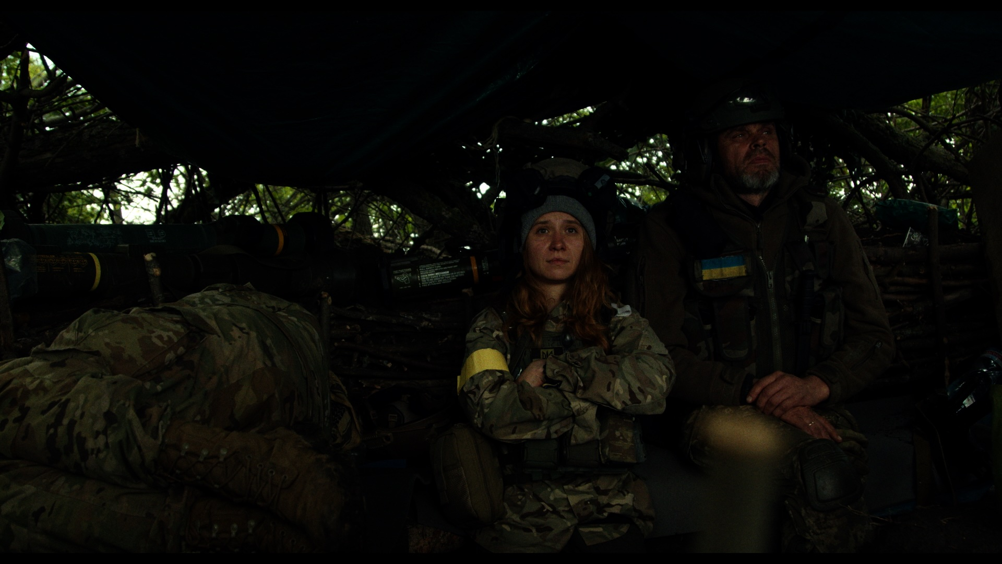Pan Nikdo proti Putinovi (režie: David Borenstein)
Silným snímkem je Můj drahý Théo ukrajinské režisérky Alisy Kovalenko, který měl světovou premiéru na festivalu CPH:DOX. Kovalenko po ruské invazi dobrovolně nastupuje do armády a musí se rozloučit se svým pětiletým synem. Film kombinuje intimní video deník a poetické dopisy adresované budoucímu dospělému synovi a zachycuje hrůzy války, napětí fronty i vztahy mezi spolubojovníky, a zároveň sílu rodičovské lásky. „Ve filmu je scéna, kde mluvím o rodičích, kteří jdou na frontu, aby tam nemusely jít naše děti. Théo se ke mně otočil a řekl: Mami, nechci, abys se vracela na frontu. Půjdu tam místo tebe,“ uvedla Kovalenko v rozhovoru pro Sevara Pan.
Ukrajinské téma doplní snímek Zelenskyj režisérské trojice Yves Jeuland, Lisa Vapné a Ariane Chemin. Film, který byl uveden na festivalu v Cannes, nabízí hluboký pohled na život ukrajinského prezidenta Volodymyra Zelenského, od jeho dětství až po současnost a sleduje jeho cestu od chlapce vyrůstajícího v sovětské Ukrajině až po vůdce země v čase války. Snímek kombinuje vzácné archivní materiály, rozhovory s těmi, kteří ho znali od mládí, a exkluzivní rozhovor s prezidentem Zelenským.
Poetický snímek Pod mraky italského režiséra Gianfranca Rosiho, který měl světovou premiéru na festivalu v Benátkách a získal zde zvláštní cenu poroty, zachycuje život Neapole a jejích obyvatel pod Vesuvem. „Tři roky jsem žil a natáčel na úpatí Vesuvu, hledal stopy historie, vykopávky času a pozůstatky každodenního života. Výzvou je sledovat, jak záběry ožívají. Mezi mořem, oblohou a Vesuvem jsem objevil nový archiv skutečného,“ říká Rosi, který ve filmu proplétá historii s přítomností a vytváří intimní portrét městské krajiny, kde se minulost a současnost setkávají.
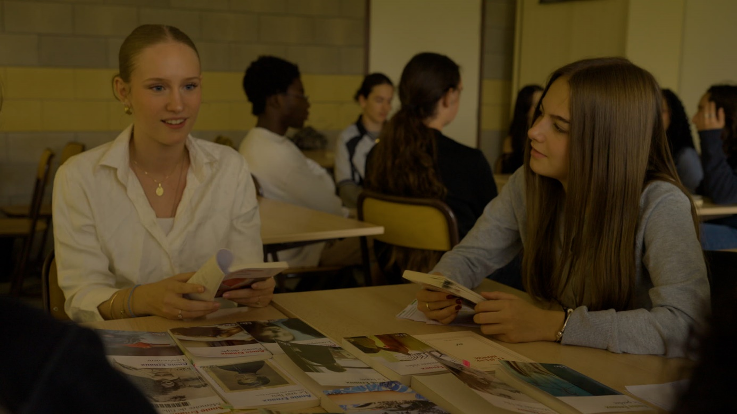Psát život: Annie Ernaux očima středoškoláků (režie: Claire Simon)
Dokument Psát život: Annie Ernaux očima středoškoláků oceňované režisérky Claire Simon přináší fascinující pohled na to, jak dnešní francouzští středoškoláci a středoškolačky interpretují dílo nositelky Nobelovy ceny za literaturu Annie Ernaux. Film se nevěnuje samotné spisovatelce, ale mladým lidem, kteří s neobyčejnou vášní a přesností diskutují o tématech, jako jsou znásilnění, mateřství či milostný život, jež Ernaux zpracovává s šokující přímočarostí. Série rozhovorů odhaluje schopnost kritického čtení a schopnost reflexe, a zároveň odhaluje, jak silně literární texty rezonují s každodenní realitou mladé generace. Snímek byl zahajovacím filmem festivalu DOK Leipzig.
K aktuálnímu tématu izraelsko-palestinský konflikt uvede Ji.hlava dokument Nebudu nenávidět: Cesta lékaře z Gazy za mírem a lidskou důstojností režiséra Tala Barda, který přináší silný a emotivní portrét palestinského doktora Izzeldina Abuelaishe. V lednu 2009 mu izraelská armáda při bombardování domu zabila tři dcery. Otcovo zoufalství vedlo k vyhlášení krátkého příměří mezi Izraelem a Palestinou. Abuelaish, označovaný za „Nelsona Mandelu Středního východu“ a pětinásobně nominovaný na Nobelovu cenu míru, si od té doby klade za cíl ukončit konflikt mezi oběma stranami. Snímek, pojmenovaný podle jeho knihy (Nebudu nenávidět, 2014), ukazuje, jak lze odmítáním nenávisti a léčením všech – Palestinců i Izraelců – hledat cestu k smíření a lidské důstojnosti. Všechny snímky ze sekce Souhvězdí zde.
Ji.hlava uvede světovou premiéru nového filmu tchajwanského režiséra Tsai Ming-lianga
Do Ji.hlavy se po loňské návštěvě vrátí přední zástupce tchajwanské kinematografie Tsai Ming-liang, oceněný loni na festivalu Cenou za přínos kinematografii, aby zde uvedl světovou premiéru filmu ze slavné série „chodeckých filmů“. Ten navíc během festivalu v Jihlavě i natočí. „Tsai Ming-liang je jedním z nejvýraznějších asijských tvůrců, který své filmy pravidelně uvádí v Cannes, Benátkách i Berlíně. Máme velkou radost, že ho loňská návštěva našeho festivalu inspirovala k natočení filmu do jeho oceňované série. Je to velká pocta pro Ji.hlavu jako festival i Českou republiku, která se tím připojí k Hongkongu, Malajsii, Francii nebo USA, kde Tsai Ming-liang natočil předchozí díly série,” představil chystaný film Hovorka.
Tsai Ming-liang se pohybuje na hraně mezi filmem a výtvarným uměním, je autorem četných instalací pro galerie a muzea současného umění, jeho kořeny jsou ale v kinematografii. Ve svých prvních filmech se zaměřoval na postavy na okraji, často imigranty, kterým vracel jejich důstojnost. Největšího uznání se mu dostalo na festivalu v Benátkách, kde získal Zlatého i Stříbrného lva, své filmy uváděl doslova po celém světě, včetně hlavních soutěží festivalů v Cannes či Berlíně.
Snímek, který vznikne přímo během festivalu ve spolupráci se studenty a studentkami FAMU, bude na ve světové premiéře uveden v sobotu 1. listopadu. Natáčení filmu finančně podpořilo Ministerstvo kultury Tchaj-wanu.
Inspirační fórum 2025
Evropa, láska, peníze, radikalizace. I letos se na Inspiračním fóru potkáme nad čtveřicí témat. „Spolu s návštěvnictvem i vystupujícími budeme společně přemýšlet a mluvit o tématech, které na první pohled dobře známe, ale proměňují se nám pod rukama. Naším cílem není získat prchavý dojem porozumění, ale hledat cesty, jak účinně jednat – ve vlastním zájmu, i v zájmu všech, na nichž nám záleží. A to může být ve výsledku celá společnost,“ říká vedoucí Inspiračního fóra Tereza Swadoschová.
Evropa dnes musí hledat nový příběh i odvahu k proměně. Futurista a spisovatel Jonathan Ledgard v sobotu 25. října otevře pohled do budoucnosti kontinentu a představí svoji vizi Evropy za padesát let – ne mezi Východem a Západem, ale směrem k Africe, tam, kde se potkává technologie, imaginace a odpovědnost. „Podíváme se také na otázku obranyschopnosti a na to, jak se může Evropa stát skutečně odolnou v době, kdy její bezpečnostní mapu znovu překresluje válka,“ říká Swadoschová. Bývalý ukrajinský ministr obrany Oleksij Reznikov nabídne zkušenost země, pro kterou se odolnost stala každodenní nezbytností.
V neděli 26. října se fórum zaměří na jednu z nejmocnějších sil našich životů – lásku. Nejen její romantickou podobu, ale zejména tu, která dokáže překonat nenávist. O ní promluví palestinsko-kanadský lékař a mírový aktivista Izzeldin Abuelaish, který proslul jako její hybatel poté, co během války v Gaze dokázal odmítnout nenávist, přestože přišel o tři dcery. V Jihlavě ukáže, že láska může být víc než osobní cit. Může být radikálním politickým gestem, cestou k uzdravení i základem pro budoucí soužití.
Druhý festivalový pátek 31. října bude patřit penězům, které hýbou světem i našimi každodenními životy. Britská ekonomka a autorka bestselleru Vulture Capitalism Grace Blakeley rozebere, proč dnešní ekonomický systém chrání především mocné a co by mohlo vést k větší spravedlnosti. Americký politolog Jeffrey A. Winters pak ukáže, jak se z koncentrace bohatství stává nová forma moci a co to znamená pro demokracii.
Závěrečná festivalová sobota 1. listopadu se bude věnovat radikalizaci, která probíhá nenápadně, každodenně a digitálně. Výzkumnice Eviane Leidig sleduje, jak se extremistické myšlenky šíří mezi ženami prostřednictvím sociálních sítí skrze influencerky, videa o zdravém životním stylu či mateřské blogy. Ukazuje, že radikalizace často nepřichází s křikem, ale s úsměvem.
Inspirační fórum není jen o mluvení. Stejně tak znamená naslouchání a sdílení. „Proto jsme znovu připravili Inspirační schůzování a workshopy, které stírají hranici mezi pódiem a publikem. Budeme se ptát, tvořit a hledat společně. Právě tady se můžeme potkat s lidmi, s nimiž bychom se jinde možná nikdy nesetkali – a mluvit o věcech, o kterých bychom spolu jinde asi nikdy nemluvili,“ dodává Swadoschová. Více informací zde.
29. MFDF Ji.hlava proběhne 24.10. až 2. 11. 2025. Více informací: www.ji-hlava.cz, Facebook, Instagram

PARTNERSTVÍ A SPONZORSTVÍ

S hlavní podporou
Ministerstvo kultury ČR
Státní fond audiovize
Statutární město Jihlava
Kraj Vysočina
Kreativní Evropa MEDIA

Generální mediální partnerství
Česká televize

Hlavní mediální partnerství
Český rozhlas

Exkluzivní mediální partnerství
Respekt

Za podpory
Mezinárodní visegrádský fond
Ministerstvo kultury Tchaj-wan
Tchajpejská ekonomická a kulturní kancelář Praha
Taiwan Culture In Europe 2025
Francouzský institut
Velvyslanectví Nizozemského království
Rakouské kulturní fórum
Velvyslanectví Španělska
Italský kulturní institut
Státní fond kultury
German Films
Česká centra
Velvyslanectví Kanady
Zastoupení vlámské vlády v ČR
Lisztův institut – Maďarské kulturní centrum Praha
Portugalské centrum Praha
Švýcarské velvyslanectví v České republice
Unifrance
Polský institut
Nadace Život umělce
Jan Barta
Serge Borenstein
ČEZ
GEMO a.s.

Partnerství Industry programu
Kreativní Evropa MEDIA
Státní fond audiovize
Mezinárodní visegrádský fond
Central European Initiative
Ministerstvo kultury ČR

Asociace producentů v audiovizi
Statutární město Jihlava
Kancelář Kreativní Evropa ČR - MEDIA
České filmové centrum
Chorvatské filmové centrum
Austrian Films

Partnerství ocenění Ji.hlava New Visions
AmDocs Film Festival
Cannes Docs - Marché du Film
Documentary Association of Europe
Docs by the Sea
EURODOC
Lightdox
Sheffield DocFest
Soundsquare
UPP
#Docs Connect Taskovski Film Training

Partnerský projekt
DAFilms.cz
Hlavní partnerství Inspiračního fóra
Nadace Rosy Luxemburgové

Partnerství Inspiračního fóra
Kancelář Evropského parlamentu v ČR
Zastoupení Evropské komise v ČR
Nadace BLÍŽKSOBĚ
Mezinárodní visegrádský fond
Financováno Evropskou unií – Next Generation EU
Friedrich-Ebert-Stiftung, zastoupení v České republice
Culture for Future
Archa+
Kancelář Kreativní Evropa
Slovensko-český ženský fond
Česká centra
Velvyslanectví Kanady

Partnerství Matchmakingu IF
Nadační fond IOCB Tech
Technologická agentura ČR

Partnerství IF Lab
Spolufinancováno Evropskou unií
Státní fond kultury
Ministerstvo kultury ČR

Partnerství IF News
Novinářský inkubátor
Akademie ČTK

Partnerství konference o etice v dokumentárním filmu
Mezinárodní visegrádský fond
Kancelář Kreativní Evropa MEDIA
Centrum pro mediální etiku a dialog (CEMETIK)

Fotografické partnerství
Nikon

Regionální partnerství
Business for Breakfast
Citypark
Enviropol
Halíře dělají talíře
Hotel Savorsky
Legacy Club
#DoJihlavy
Saunabar Jihlava
Mitech
Nominal
WFG Capital
Zoologická zahrada Jihlava

Partnerství udržitelnosti
MALFINI, a.s.
Profil Nábytek
Plastia
we are ferdinand
Artic Bakery
Partnerství Soutěže o nejlepší dokumentární knihu
Martinus.cz

Partnerství VR Zone
Agentura pro rozvoj Broumovska
Go360
PLAYzone agency

Oficiální pivo festivalu
Pivovar MadCat

Oficiální doprava
Auto Dobrovolný

Oficiální dodavatelské firmy
AZ Translations
BIOFILMS
BOKS
Dřevovýroba Podzimek
ECO krabičky
Father’s Coffee Roastery
Flexipal
GLOBIT CZ, s. r. o.
Husták
KINOSERVIS
KOMA
Little Urban Distillery
Oatly
On Lemon
OOO.Wine
OnSinch
Repas Point
Zmrzlina Snová
Partnerství Ji.hlava dětem
Kraj Vysočina
Brána Jihlavy
Jihlavský architektonický manuál
Dům Gustava Mahlera
#DoJihlavy
Na mysli
Evropský klimatický pakt
Rodinný park Robinson
RASL čalouněný nábytek
ČT:D
Rádio Junior
Festival Děti, čtete?!
DAFilms Junior
Dětský lesní klub Hájenka
FilmED
Goethe-Institut
Nikon škola
LAGUS
Bistro na tři tečky
HUSTÁK CZ
LEGO Build the Change

Partnerství Ji.hlava Vibes
České vize
Střední uměleckoprůmyslová škola Jihlava-Helenín
DIOD - Divadlo otevřených dveří

Dále spolupracujeme
Aerofilms
Bombus Natural Energy
DIOD - Divadlo otevřených dveří
DKO - Dům kultury a odborů Jihlava
Dopravní podnik města Jihlavy
Horácké divadlo Jihlava
Kino Dukla
Kino Máj Třešť
Lucy Sweets
Masarykova univerzita
Městská knihovna Jihlava
Národní filmový archiv
Newton Media
Opero
Psychologická poradna Mojra
Sensay
Prádelna a čistírna Jihlava

Mediální partnerství
A2larm
Film a doba
Heroine
Radio 1
Refresher
Seznam Zprávy
Voxpot

Regionální mediální partnerství
City.cz
Deník.cz
Hitrádio Vysočina
Jihlavská Drbna
Jihlavské listy

Mediální spolupráce
A2
Art2Friends
ArtMap
ČSFD
Dějiny a současnost
Deník N
dok.revue
Full Moon
HIS Voice
Host
Kult.cz
Listy
Nový prostor
Kulturní magazín Uni
7.G
Wired

Zahraniční mediální partnerství
Variety
Cineuropa
Modern Times Review
Business Doc Europe
Kapitál
Kinema.sk
Kino Ikon

